令和２年１１月２日
県土整備部河川・下水道局河川課

１．目的
河川内樹木は、洪水時の流れを阻害し、倒れた木が流木となった場合、下流の橋梁等に悪影響を及ぼす恐れがあるとともに、河川巡視の際に視野が遮られ、ゴミの不法投棄の温床になるなど河川管理上の支障になっている。そのため、和歌山県ではこれらの対策として、順次、河川内樹木の伐採を実施しているところである。
一方、河川内樹木は、燃料、木材、チップ等、有用な資源としての活用が期待できる。
これらを踏まえ、伐採コストの縮減及び木材資源の有効活用を図ることを目的に、樹木伐採(伐採後の持ち帰りを含む。)を実施することを希望する事業者（企業・団体）や個人を公募し、河川法第25条及び第27条の規定による樹木の伐採を試行する。

２．募集の概要
(1) 伐採箇所 富田川左岸（西牟婁郡白浜町内ノ川地先）
別添地図参照
(2) 伐採面積 約15,000㎡ （体積 約30㎥ ※体積は推定値である。）
(3) 樹種 竹を中心とする雑木
(4) 伐採可能期間 令和３年１月４日（月）から令和３年３月１２日（金）
作業時間は９時から１７時までとし、土日祝日も作業可能とする。
(5) 樹木採取料 和歌山県河川法施行条例第4条の規定により免除とする。
(6) 応募資格
応募資格は以下のいずれにも該当しない個人、法人及び団体とする。
① 過去に河川法（昭和39年法律第167号）に違反した者
② 暴力団員による不当な行為の防止等に関する法律（平成３年法律第77号）第２条第２号に規定する暴力団及び第６号に規定する暴力団員、和歌山県暴力団排除条例第２条第３項に規定する暴力団員等
③ 県税を滞納している者
④ その他知事が参加不適当と判断する者
(7) 応募方法
応募者は、次に掲げる書類を応募期間中に和歌山県県土整備部河川・下水道局河川課に提出するものとする。
① 応募様式（様式1）
② 伐採計画書（様式2)
(8) 応募期間
応募期間は令和２年１１月２日（月）から令和２年１１月３０日（月）の９時から１７時まで（和歌山県の休日を定める条例（和歌山県条例第39号）に定める休日を除く）とし、郵送により応募する場合は令和２年１１月３０日（月）１７時必着とする。
(9) 質問について
質問がある場合は、質問書（様式3）を和歌山県県土整備部河川・下水道局河川課へFAX又は電子メールにて令和２年１１月１６日（月）１７時までに提出すること。
質問に対する回答は、令和２年１１月２０日（金）に和歌山県県土整備部河川・下水道局河川課のホームページに登載する形式で一斉に回答する。
なお、軽微なものについては口頭により回答することがある。

３．伐採者の決定方法
応募資格の確認のため、必要に応じてヒアリング等を実施して、令和２年１２月１日(火)までに次の方法により伐採者を１者決定する。
・応募者が１者のときは、応募者に決定する。
・応募者が多数のときは、抽選で決定する。
・伐採者が辞退したときは、他の伐採者を新たに決定することがある。

４．伐採者の発表方法
伐採者の発表は、令和２年１２月１日（火）の９時以降に伐採者に文書にて通知する。

５．伐採者の申請手続き
(1) 伐採者は、令和２年１２月１８日（金）の１７時までに河川法第25条（土石等の採取の許可）及び第27条（土地の掘削等の許可）の規定に基づき、西牟婁振興局建設部管理保全課へ申請するものとする。
なお、提出については、白浜町から西牟婁振興局建設部あて経由進達するため、白浜町建設課に3部提出するものとする。また、郵送による場合は令和２年１２月１８日（金）の１７時必着とする。
(2) 次の各項のいずれかに該当する場合は、伐採者を取り消し、再度抽選を行い、伐採者を新たに決定し通知するものとする。
① 申請書に虚偽の記載があったとき。
② 申請に関して不正な行為があったとき。
③ 前項に定める期間に申請がないとき。
ただし、やむを得ない理由がある場合を除く。
④ 伐採者が和歌山県県土整備部河川・下水道局河川課に取り消しを申し出たとき。

６．伐採条件
(1) 伐採、積込、運搬等に係る労務費及び運搬費は全て伐採者の自己負担とする。
(2) 作業時の留意点
作業者全員が各種法令及び付された許可条件を遵守し、次の事項に留意して作業を実施する。
【安全対策等】
・作業時はヘルメット、防振手袋等を着用し、作業に適した服装で行う。
・健康状態が万全でない場合は、無理して作業をしない。
・大雨、洪水注意報等が発令されたとき、又は出水のおそれがあるときは、作業を中止する。
・倒木する時は、周辺にいる者との距離を十分に確保し、声掛けして作業する。
【資機材等管理】
・作業用器具は日々持ち帰り、現地に放置しない。
・交通の支障とならないよう、車両進入経路上に車両を駐車しない。
【法令遵守】
・車両を運転するときは、交通法規を遵守する。
・廃棄物を投棄しない。
(3) 伐採した樹木（幹・枝葉）は全て持ち帰ること。
(4) 伐採した樹木が不要となったときは、居住する自治体の処分方法に従って処分すること。なお、処分費は伐採者で負担すること。
(5) 伐採に伴う事故等は、伐採者の責任で解決すること。なお、作業中の事故やケガ等については、河川管理者は一切責任を負わない。
(6) 出水のおそれがあるときは、機材等を流出させないように措置を講じること。
(7) 許可内容を変更しようとするときは、改めて事前に申請すること。

７．その他
(1) 伐採者に河川法に違反する行為があったとき、又は提出書類に虚偽の記載があった場合、伐採者の決定又は許可を取り消すことがある。
(2) 伐採面積（体積）は変更する場合がある。
(3) 公募後に生じた事情により、公募手続きの進行状況の如何に関わらず、公募伐採を中止する場合がある。
(4) 伐採者は伐採前に着手届（様式4)を、伐採が完了したときは完了届（様式5）を西牟婁振興局建設部長に持参もしくは郵送にて提出すること。
(5) 今後の参考資料とするため、伐採者は試行におけるアンケート（様式6）等に協力すること。

８．提出及び問合せ先等
和歌山県県土整備部河川・下水道局河川課
和歌山市小松原通1丁目1番地
TEL：073-441-3132 FAX：073-433-2147
Mail：e0804001@pref.wakayama.lg.jp

別添
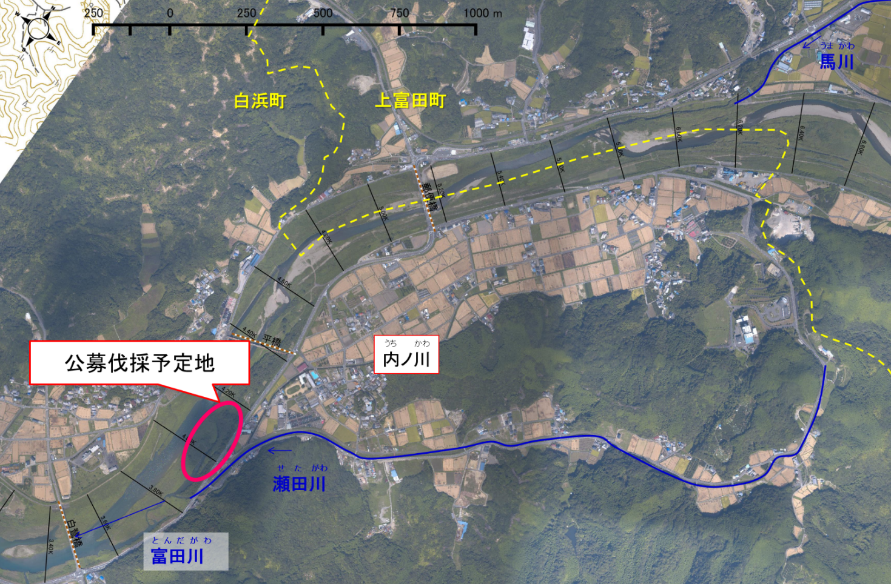
（広域）

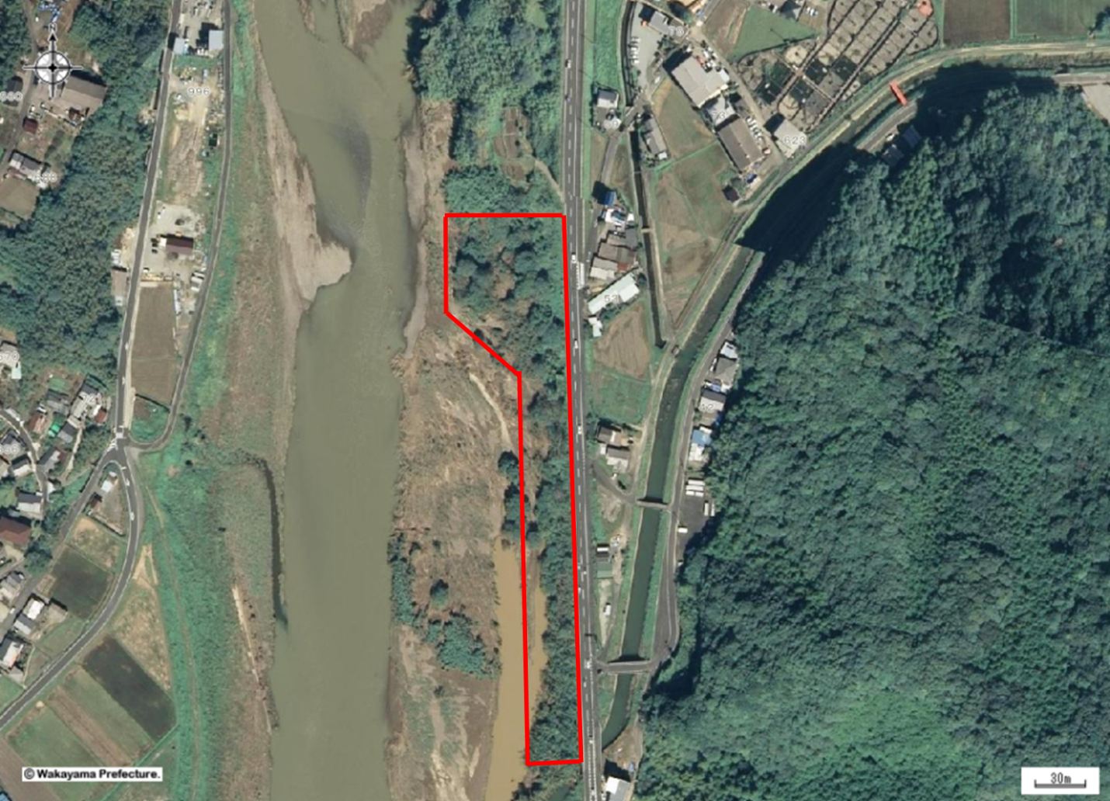
（詳細）

